# Shell Scripting

## Motivación

Para poder trabajar sin necesidad de usar la interfaz gráfica de un ordenador, por ejemplo cuando estemos trabajando en un servidor remoto, es importante conocer la sintaxis básica de la línea de comandos del Sistema Operativo en cuestión.

## Principales Ventanas de Comando

**Ventana de comandos:** Terminal (pantalla negra) que nos permite interactuar con un sistema a través de un cierto lenguaje de programación.

### Command Prompt Windows

Originalmente, la terminal de **Windows** se denomina CMD o Command Prompt. Para abrirla, tenemos que presionar Windows+R y escribir CMD en la cajita que aparece. Se nos abrirá algo parecido a esto:

### Linux Bash

La terminal de los Sistemas Operativos **Linux** se denomina **Bash Shell** y su aspecto se asemeja más al siguiente:

La Terminal de Mac, que se abre con Command+T, se asemeja en aspecto y contenido a la de Linux. Esto se debe a que iOS está construido fundamentalmente sobre dicho sistema operativo.

El hecho de que Linux sea Open Source ha convertido a este SO en el que usan la gran mayoría de desarrolladores. Esto es a la vez causa y consecuencia de la simpleza de Bash y la facilidad para llevar a cabo tareas complejas en relativamente pocas líneas de comando.

### PowerShell

Tras años de competencia entre Windows y el proyecto Linux, Microsoft decidió lanzar una nueva ventana de comandos mucho más similar a Bash. Hoy en día viene por defecto en todos los sistemas operativos Windows y su usoestá ampliamente aceptado.

PowerShell (originalmente llamada Windows PowerShell) es una interfaz de consola (CLI) con posibilidad de escritura y unión de comandos por medio de instrucciones (scripts en inglés). Esta interfaz de consola está diseñada para su uso por parte de administradores de sistemas con el propósito de automatizar tareas o realizarlas de forma más controlada. Originalmente denominada como MONAD en 2003, su nombre oficial cambió al actual cuando fue lanzada al público el 25 de abril de 2006.1​ El 15 de agosto de 2016, Microsoft publicó el código fuente de PowerShell en GitHub y cambió su nombre a PowerShell Core.​ La versión 6 se ofrece con licencia MIT.

Tiene el siguiente aspecto:

## Cheatsheets

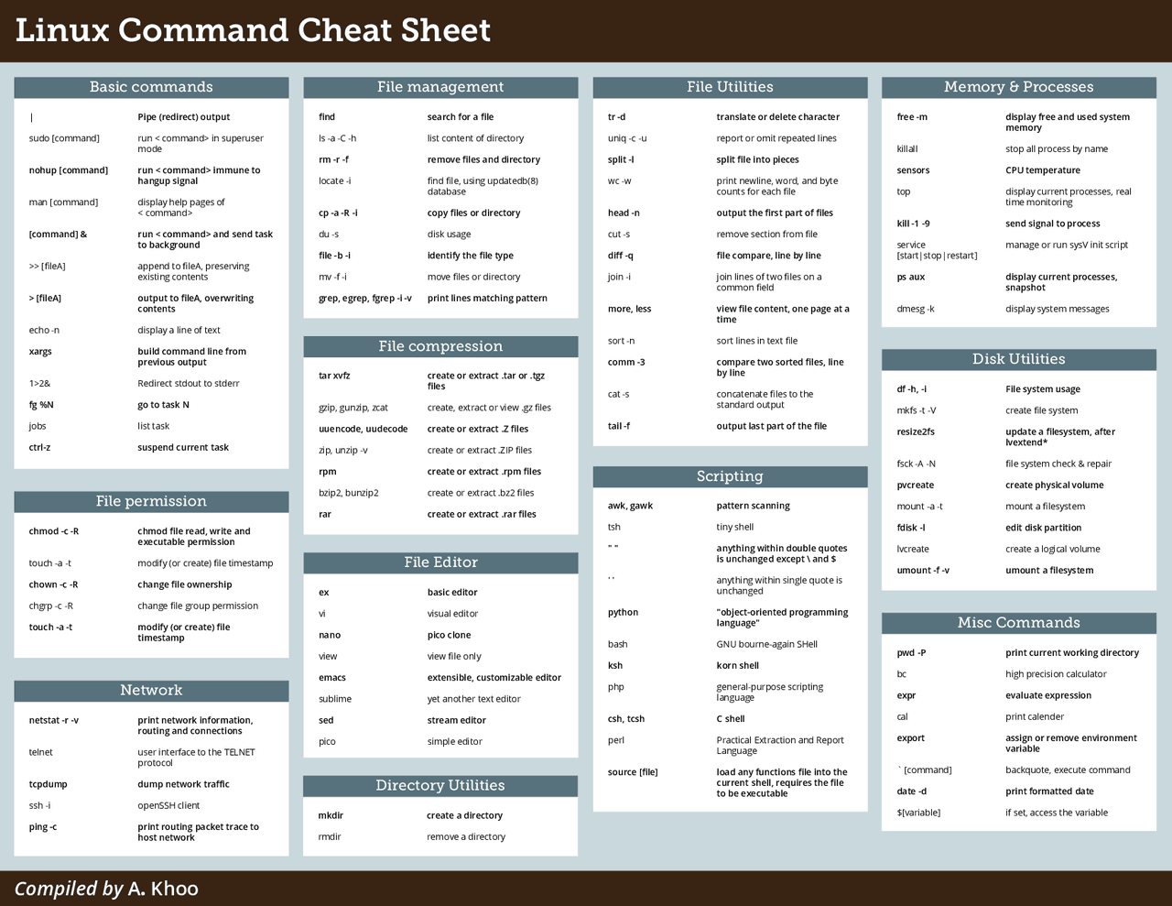

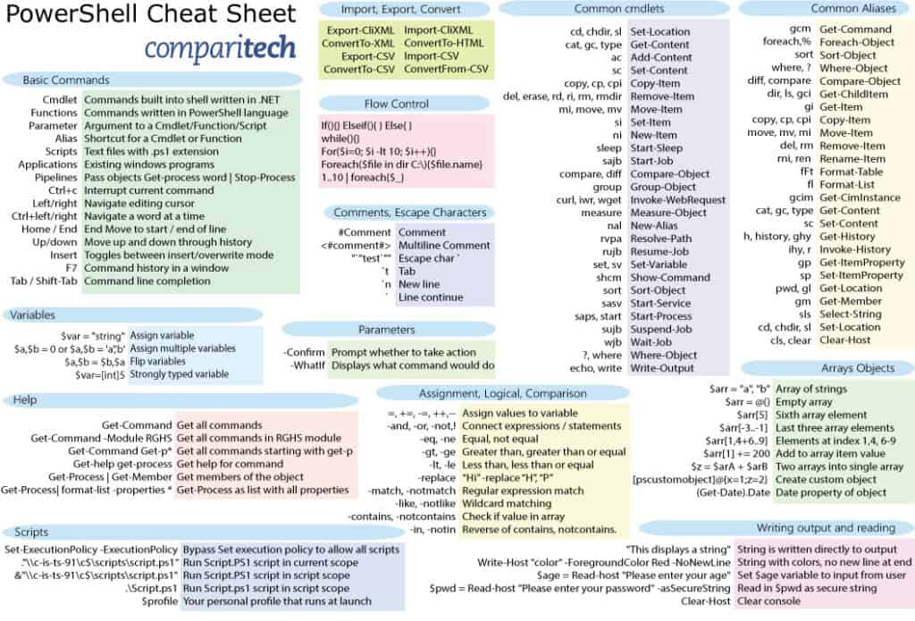

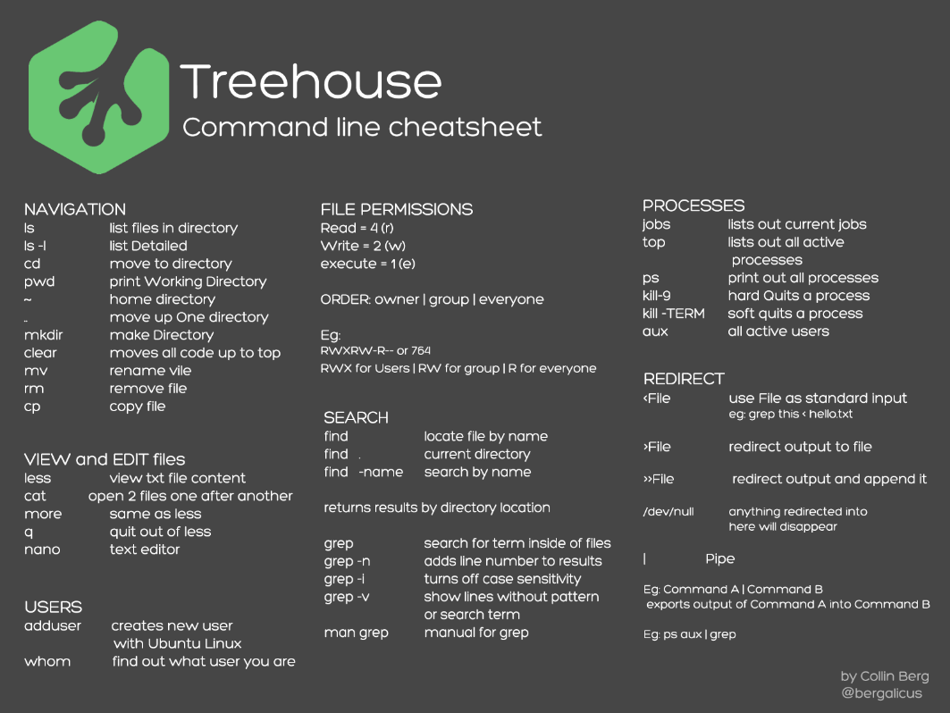

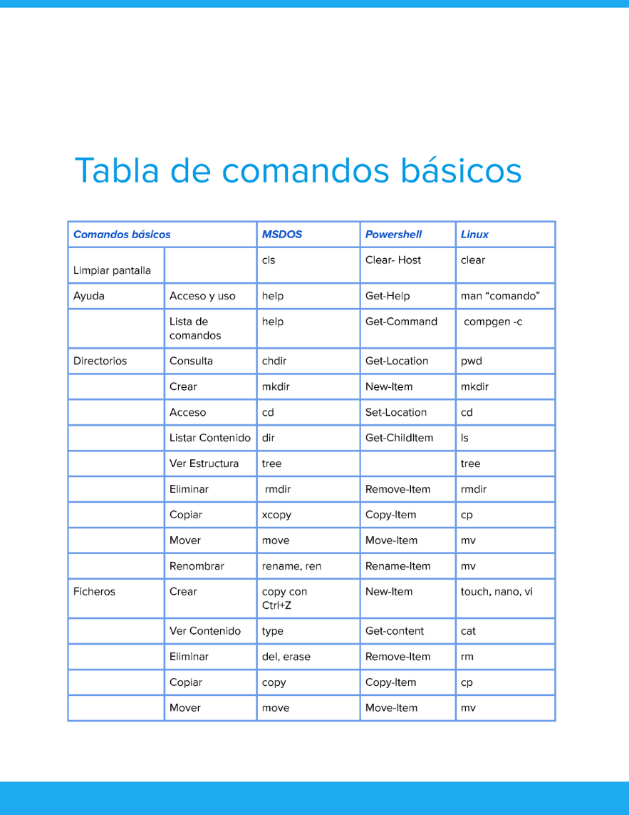

# PRÁCTICA Y EJERCICIOS

Ahora sigamos un [sencillo tutorial de bash scripting](https://github.com/krother/bash_tutorial)